行政院所屬各機關因公出國人員出國報告書
(出國類別：實習)

赴英國「國內衛星通信系統實習」報告

 | 服務機關： | 中華電信國際電信分公司
出 國 人： | 職 稱： | 專員
 | 姓 名： | 吳昆禧
出國地點： | 英國
出國日期： | 91年11月16日至91年11月24日
報告日期： | 92年02月21日
行政院研考會／省(市)研考會
編號欄

摘要
本分公司衛星海纜事業處專員吳昆禧，奉派於民國九十一年十一月十六日至九十一年十一月二十四日期間，赴英國PASCALL公司(位於懷特島)，進行該公司之產品『衛星載波與轉頻器監測及管理系統』(Transponder Monitoring and Policing System，TMPS)設備實習。
在衛星通信系統中，載波與轉頻器之監測及管理是極重要的一環，若無此一系統，則整個通信系統中之載波皆無法掌握其傳輸品質，而PASCALL公司所生產之TMPS系統，可補足此一功能。
此一TMPS系統共可包括三部份：SPM(Selective Power Meter，選擇性功率測量器)，ALC(Automatic Level Control，自動功率控制器)，TMPS(電腦及系統控制軟體)。
使用TMPS，以RS-422/485/232與SPM及ALC連線，將SPM所測量發射及接收之個別載波功率，以此連線傳送回PC之TMPS程式；若其中之一或多支載波超過或低於所設定之功率，此時TMPS程式將透過電腦發出告警；而系統若有設定ALC之機制，則ALC會利用控制其內之衰減器高低，來使載波回到正常之功率。
同時利用此一載波監測功能，以TMPS軟體設定監測頻率及功率上下限，即可應用作為監測整個轉頻器，只要有斷訊或不明載波皆可以在最短時間內得知。

目 錄
 | 頁次
- 前言----------------------------------------------------- | 4
- 系統概要------------------------------------------------- | 5
- SPM設備介紹--------------------------------------------- | 7
- RF SWITCH設備-------------------------------------------- | 22
- ALC設備介紹---------------------------------------------- | 27
- TMPS軟體導覽--------------------------------------------- | 33
- 心得與感想 ---------------------------------------------- | 60

第一章 前言
此次奉派赴英國「國內衛星通信系統實習」，其目的為學習PASCALL公司之最新產品--『衛星載波與轉頻器監測及管理系統』，原文為Transponder Monitoring and Policing System，以下簡稱為TMPS。
在衛星通信系統中，因為整個無線系統涵蓋範圍大，而載波之強弱又可能會因大氣之氣候而變化，因此載波監測是極重要的一環，若無此一系統，則整個通信系統皆無法掌握其傳輸品質，而PASCALL公司所生產之TMPS系統，主要功能即是載波自動監測。
PASCALL公司之Sat. Comm.部門之產品是以載波監測之主力，自數年前之DOS版PASCOM至目前配合WINDOWS作業系統之TMPS(又稱PASWIN)，皆是以載波監測為主要功能。故此次出國實習之目的，主要是學習新的產品—PASCOM for WINDOWS--TMPS，另一次要目的則是將目前在電台內之舊產品問題，和該公司產品原有之Bug，或是機器日久損壞，討論如何修理或更換零件。
整個TMPS系統可分為三個部份及四項主要設備，分別為SPM(Selective Power Meter)，ALC(Automatic Level Control)及TMPS(PC端控制軟體)；另外之一個重要設備為RF Switch(射頻切換設備)。將在以下各章節中詳細介紹。

-2-
第二章 系統概要
壹、前言
如前所述整個TMPS系統是用來監測衛星載波，故其產品之規格可依使用者的系統需求而有IF、L-BAND、C-BAND、或Ku-BAND的差別，但功能及原理則大同小異，因此以下之報告除非有特別需要才會強調頻段之不同，否則僅會舉一種最通用的例子說明。
貳、系統介紹
圖2.2.1：TMPS系統概要圖
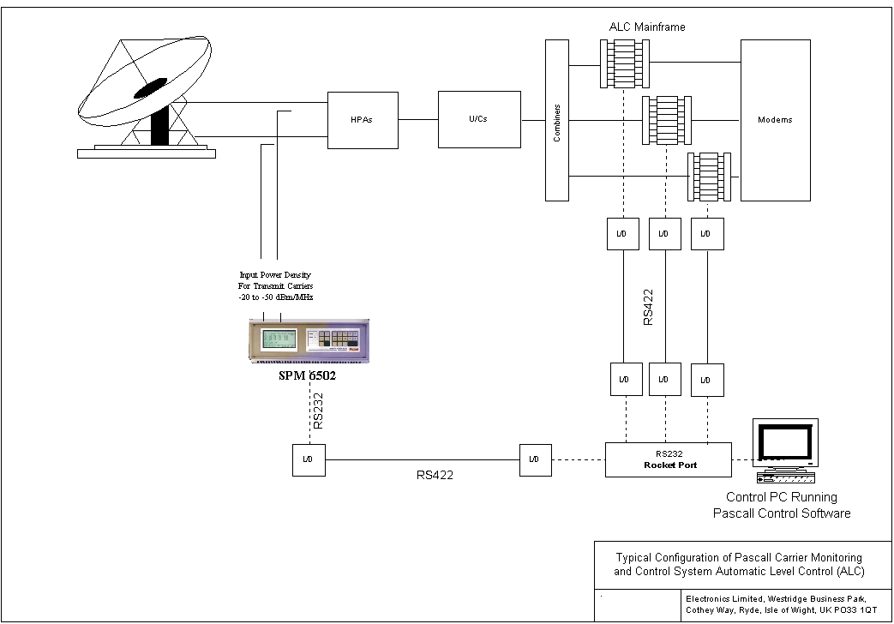

如上圖所示，此一監測系統與其它通信系統之MAC相同，為一個附加在原有衛星通信鏈路之子系統，例如SPM架設在RF(射頻)之上，經由coupler測量載波之功率，而ALC則架設在IF(或RF)之路由上，兩者與TMPS軟體連線，並受其控制，若TMPS偵測到SPM所量測之某支載波EIRP太高或太低超過限定時，則TMPS會命令相對應之ALC內卡片之衰減器，調高或降低來使載波之功率回復正常。
而電腦上之控制程式(TMPS或稱PASCOM for Windows)，是以 RS-232、RS-422、或RS-485等方式，與SPM及ALC連線，雖然視系統而定，但皆為串列資料流，因此連線兩端皆須一個L/D(Line Driver)之轉換。

第三章 SPM設備介紹
壹、前言
SPM可以說是整個系統之心臟，全名為Selective Power Meter，可以稱之為『可選擇性的功率測量器』，此設備可以從輸入SPM之全部頻寬，依使用者之需求及設定，只測量其中之數支載波功率。
詳細地說，即SPM可以設定所要量測載波之頻率、頻寬、及載波種類(carrier type，由PASCALL公司自訂)，設定完成後，SPM便開始週而復始地逐一量測各載波之功率，並顯示出測量之結果；另外亦可設定各載波之功率上下界限，一旦SPM測量到某一載波之功率超過設定，即會透過電腦發出告警，達到自動監測之目的。
SPM之另一輔助功能為Spectrum Analysis(頻譜分析儀)，不同於傳統之頻譜分析儀，其原理為利用工程數學轉換(FFT,Fast Fourier Transform)方式，將測量到之功率，變換成以頻譜為顯示方式，雖然有些方面不會如傳統之頻譜分析儀般之精確，但卻不失為一個相當好之輔助工具。
SPM之設計是要適用於大多數的地面電台與通信系統，故其中有許多彈性之設定以配合各地之不同條件，如要得到此設備之最佳效能，就必須輸入適合自己系統的參數，而這些設定都可以由面板之按鈕決定，以下將逐一介紹，另外一些可以由TMPS程式連線來設定，將會在第六章TMPS導覽中說明。

貳、規格：
一、PASCALL公司之SPM工作頻率及monitoring port數是由使用者在購買時即要決定；在port數上可分為Rx Only、1-2port， Tx Only、1-2port， TX/Rx Both 4 ports；而在工作頻率上則可分為Ku Band、C Band、L Band。
- 其它之共同規格見下表：
Input VSWR(50Ω) |  | 1.25:1(max)
Total input power per port | Transmit bands  Receive bands  L-band | Survival Operating  +20dBm 0dBm  0dBm -30dBm  +10dBm -10dBm
Carrier input power density | Transmit bands  Receive bands  L-band | -20 to –50 dBm/MHz  -50 to –80 dBm/MHz  -30 to –60 dBm/MHz
RF Power Measurement accuracy | At 25 degree C  +10 to +30 degree C | ±0.2dB  ±0.4dB
Center frquency measurement (C/N > 10 Db) |  | Accuracy < 1%
Monitoring Capability |  | 1kHz-40 MHz(standard)  1kHz-80 MHz(Option-X)
Max. Number of carrier types |  | 500
RF Power measurement rate ( carriers/second) |  | 40(max.),10(typical),  5(min.)
FFT | Bandwidths  Points | 4kHz to 80MHz  up to 12800
Control Interface |  | RS-232C or RS-485/422  300 to 38400 baud
Power Supply |  | 95-250 V AC  50-60 Hz<200 W
Environment | Temperature  Humidity | +10~+30deg. C  < 95%
External frequency reference input | Level  Phase noise  Measurement interval | 10MHz sine wave  0dBm ±2dB  <-90dBc @ 1Hz  <-145dBc @ 1Hz
Mechanical |  | 19 inch rack mount  4 Unit High  16Kg
參、背板接線說明：
圖3.3.1：SPM背板之接孔示意圖
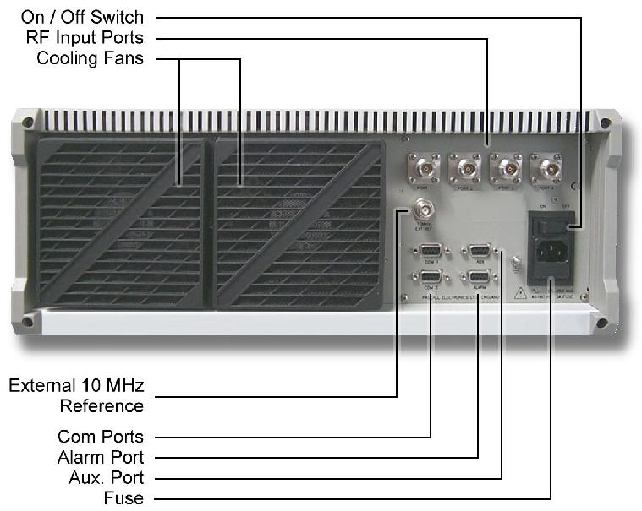

- RF Inputs：
依型號不同而有1至4個輸入埠，若只有1~2個輸入埠，則此一型式之SPM只能測量發射或只能測量接收的訊號；但若有4個ports則發射及接收的訊號都可以作為SPM的input來作量測，若為後者之型號，則Port1~2為發射訊號，而Port3~4為接收訊號。
須注意的事項是發射訊號輸入埠之個別總輸入功率最大為+20dBm，而接收訊號輸入埠之個別總輸入功率最大為0dBm；若功率超過此數值，將導致SPM損壞。因此在安裝前就必須要先計算好輸入埠之Tx/Rx power，且在輸入埠之前，也必須加上Coupler，否則極易使儀器損壞。
- Com1/Com2 Port：
SPM提供了二個D-type接頭，RS-232C、RS485二線或RS-485四線的通訊埠在其背板上，下列為此埠之接腳定義：
Pin | Function | Pin | Function
1 | Ground | 6 | RS-232 Tx Data
2 | RS-485 Tx+ | 7 | RS-232 Rx Data
3 | RS-485 Tx- | 8 | RS-232 RTS
4 | RS-485 Rx+ | 9 | RS-232 CTS
5 | RS-485 Rx-
RS-232的連線品質最好，但連線距離最佳為50feet，且只能用在系統只有一台電腦和SPM的條件下；對其它組合或長距離的系統來說，次佳為RS-485四線(較不易受干擾)，且利用其通訊協定之特性，可以用一台電腦和多部SPM連線操控；但若是系統中有ALC設備，則必須要用RS-485二線，因為受限於ALC只有RS-485二線可選。
而提供兩個COM PORTS之原因是使用RS-485就必須用串接的方式，另外要注意之點是在此一RS-485 bus之頭尾二台設備的Tx+、Tx-及Rx+、Rx-各作一個120Ω終端電阻，以抑阻信號反射，加強連線品質。圖3.3.2為RS-485二線式接線範例圖，用一部電腦(TMPS)連線控制三部SPM，以RS-485之接線方式串接，而頭尾二端之SPMA、SPMC在接線上加入一個120Ω的終端電阻，可得到更長的距離及通信品質；至於電腦部份的接線pin腳位不同，是視其內之串列埠卡廠商訂定，不盡相同。
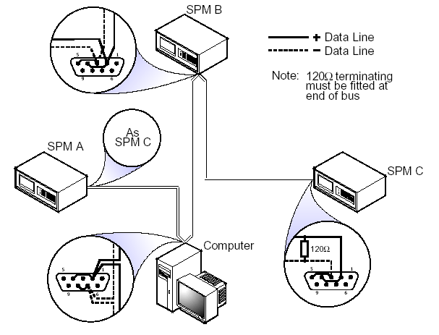圖:3.3.2：SPM系統以RS-485二線式之接線參考圖

- ALARM PORT：
SPM提供了三個relay(form C)線路，接點是背板的ALARM PORT，為一個9pin之D-TYPE接頭，下表為pin腳定義：

Pin | Function | Pin | Function
1 | Relay 3 N.O. | 6 | Relay 3 common
2 | Relay 3 N.C. | 7 | Relay 2 N.C.
3 | Relay 1 N.C. | 8 | Relay 2 common
4 | Relay 1 common | 9 | Relay 2 N.O.
5 | Relay 1 N.O.
Relay1和2是與電腦軟體同步的，即SPM會同時送二個告警訊號給PASWIN和relay1、2；至於relay3則是與硬體錯誤偵測連結，若SPM偵測到硬體有問題，則relay3會active。
當沒有告警發生時，N.C.(Normal closed)是正常之狀態，因此若想要作一個輔助的告警工具，就可以利用此一alarm port；此relay之規格為50VDC，500mA。
- Auxiliary Port：
一部SPM通常提供二到四個input ports，若不夠用而需要擴充時，Pascall公司另外有一項產品為6100系列之RS SWITCH(下一章有詳文介紹此設備)。此Auxiliary Port即是作為SPM與RS SWITCH之溝通用。
肆、功能操作：
- 前面板介紹：
圖3.4.1：SPM 6000系列前面板示意圖
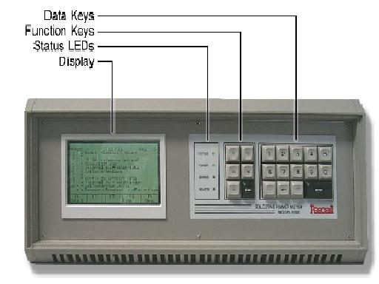

如圖所示，前面板有LCD螢幕可供觀看，二組按鍵可作操控內部之程式，功能鍵可選擇項目，而數字鍵則供輸入用。
面板中間有四個LED指示燈，依次介紹如下：最上面二個分別為「STATUS」、「POWER」，正常開機情況下皆應為綠色；第三個為「COMMS.」，當SPM與TMPS在傳送資料時，此橙色燈會亮起，因此在正常連線下，此橙色燈應會閃爍不停；最下面一個LED為「REMOTE」，當此燈為綠色時表示目前SPM之主控權在remote端之TMPS，在local端只能看到LED螢幕在傳送資料的畫面，無法作任何設定(按鍵完全無效)；反之若沒有亮時，則表示為local端，可進行下面敘述之設定步驟。
在功能鍵之右下方有一個黑色之「RESET」鍵，若在local狀態時按下，SPM會啟動暖開機之動作；反之，若在remote狀態下則SPM沒有反應。
- 主目錄
正常之SPM當電源開關打開後，內部之韌體程式會先作一連串自我測試之程序，當這些測試步驟完畢後，若有一些輕微問題時，會顯示在LCD螢幕最上方，而無其它嚴重問題時，即會在LCD螢幕上顯示圖3.4.2之主目錄，主要功能為：
1)DEFINE CARRIER：定義欲監測載波的一些功能及設定都在此子項目下。
2)MEASURE CARRIER：當設定好監測之載波後，即可在此子項目下啟動測量、顯示結果，並調整所要之內容。
3)SPECTRUM ANALYSYS：即前言所提之另一項輔助功能，以FFT模擬頻譜分析儀之功能。
4)P.F.T.M：Pilot Frquency Tracking Mode，為INMARSAT系統會用到之功能。
5)UTILITIES：提供給原廠及系統維護人員進行儀器校正及其它測試功能選項。
以上除第四項外，將於下文逐一介紹各子選項功能。
圖3.4.2：SPM之主目錄(Main Menu)
MAIN MENU
1) DEFINE CARRIER 5)
2) MEASURE CARRIER 6)
3) SPECTRUM ANALYSIS 7)
4) P.F.T.M. 8) UTILITIES
Select 1) to 8)
Serial Number : 6506/98610/0000x/1.41

- 子選項(1) — Define Carriers：
於主畫面中按下1，即可至圖3.4.3之「define carrier」畫面。
若欲使用SPM監測載波，第一步即是將載波的資料輸入至程式之資料庫中，主要之參數有：
- Carrier Number：即載波在資料庫之編號，可選擇由1-500，雖然無法輸入，但可按下面之功能鍵”F3”、”F4”向前及向後選擇所欲輸入之編號。
- Frequency：即載波之中心頻率，單位：MHz，最小有效位：100Hz。
- Type：SPM是以此type(載波種類)來代表各載波之有效頻寬(effective bandwidth)、調變種類(modulation type)，誤碼更正(FEC)，各種carrier type所對應的資料在附錄A內，請自行參考。
- Input：SPM背板所提供的輸入埠（input port）有一至四個，指定port number後，SPM即由該輸入埠之input carrier測量該載波，。若使用該公司之另一個設備RF SWITCH可將輸入埠擴充，擴充一級即可從11-46，擴充第二級即可從111至466(SPM最多4個埠、RF SWITCH最多六個埠)。詳細編碼請參照下一章RF SWITCH之說明。
圖3.4.3：DEFINE CARRIER 之子畫面選項
DEFINE CARRIER
Carrier Number : 001
Frequency : 6150.0000
Type : 012
Input : 001
No measurements
Carrier Defined
F1
EditF2
MarkF3
PrevF4
NextF5
Menu

- 功能鍵：在畫面之下排有F1-F5之功能鍵，若下面有單字提示，則表示該功能鍵有作用：
F1 Edit：按下跳至更改該載波號碼之畫面。
F2 Mark：共有以下四個選項，「No measurements」、「Measure power」、「Measure Frequency」、「Measure power+freq.」，與主畫面中之第二項「MEASURE CARRIERS」有關。
F3 Prev：跳至目前carrier no.之前一個。
F4 Next：跳至目前carrier no.之下一個。
F5 Menu：回到主畫面。
- 子選項(2) — Measure Carriers：
- 於主畫面中按下2，即可至圖3.4.4之畫面「measure carrier」。最右側之二欄位分別為”Power”及”RF Posn”，即為”Define carrier”中所提的選項，設定載波是要測量”power”(結果顯示於power欄)，或是”frequency”(結果顯示於RF Posn欄)，或是兩者皆測。
- 功能鍵：
F1 Scroll+：
F2 Scroll-：因為一個畫面最多只能顯示容納六個載波之資料，故以此二功能鍵可上移及下移看其它載波之測量結果。
F3 Setup：進入後可直接針對某一載波直接作設定值之修正。
F4 Measure：按下後，SPM即開始週而復地測量並顯示結果。
F5 Menu：停止測量並回到上一層目錄。
圖3.4.4.：Measure carrier之子目錄
MEASURE CARRIER C001
No. Frequency Type | Power RF Posn
--------------------------------------------------[ Hz ]---
001 6158.0240 114 -62.69
002 6200.0000 012 -72.10
004 5985.0000 029 -66.11
010 3975.0000 002 -100.02
012 4101.2336 002 -106.63
089 4000.0000 495 -199.99
Measurement : OFF

F1
Scroll+F2
Scroll-F3
SetupF4
MeasureF5
Menu

- 子選項(3) — Spectrum Analysis：
- 於主畫面中按下3，即可至圖3.4.5之畫面--「SPECTRUM ANALYSIS SETUP」。使用前須先設定以下參數。
- Freq (MHz)：即中心頻率，單位為MHz。
- Span：即所要觀測之頻段寬。
- Input Port：同前所述，指定輸入埠號碼，命令SPM由該埠取得要測量之載波。
- Type：共有「single」、「ensemble」、「peak reading」等三種選項，可以選擇所要看的測量結果是”測量單次並顯示結果”、”重複一直計算整個頻段並顯示”或是”重複計算高點附近之變化並顯示”。
- Aver No.：若是上項選擇「ensemble」或「peak reading」，則可以選用此項之次數：4,8,16,32,64,128，則SPM在FFT取樣所選取的次數先平圴後再顯示，故選用的次數越大越精準，但等待之時間亦越久。
- Window：和顯示之filter有關，若選擇「Kaiser type」，則在較大的有效頻寬會有較陡之roll-off；選用「Hamming type」則反之。
圖3.4.5：Spectrum Analysis Setup
SPECTRUM ANALYSIS SETUP

Type : Ensemble
Window : Hamming
Aver No : 32
Span : 40 MHz

Frequency : 6150.0000 MHz
Input Port : 001

F1
EditF2
F3
F4
MeasureF5
Menu

圖3.4.6：Spectrum Analysis Display
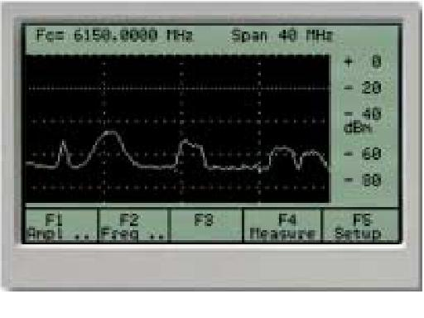

- 按下”F4 Measure”後，即會出現如上之頻譜畫面。
- 子選項(8) — Utilities：
- 於主畫面中按下8，即可至「UTILITIES」之畫面。內有三十個選項，皆與SPM之維護或校正及自我檢測有關，茲列表如下，並提出相關且重要之項目說明於下：
Utility | ACCESS | Function
1 | D | Module Diagnostic Setup
2 |  | Not used
3 | S | 10MHz reference int/ext
4 | S | Communications
5 | D | Internal diagnostics data
6 | D | Software Version
7 |  | Not used
8 | D | Ripple calibration Data
9 | D | Internal gain calibration
10 | R/W | Set reference levels
11 | R/W | Detector diode constant
12 | R/W | IF attenuator step values
13 | R/W | Input Port Offset values
14 | R/W | Frequency Calibration data
15 |  | Not used
16 |  | Not used
17 | D | Synthesiser test
18 | S | Enter password
19 | R/W | Operating configuration
20 | R/W | Port configuration
21 | F | Not accessible to use
22 | F | Not accessible to use
23 |  | Not used
24 |  | Not used
25 | R/W | TDMA threshold factors
26 | R/W | Pilot threashold level
27 | R/W | Frequency Measurement system
28 | F | Synthesiser Timings
29 | F | CPU Parameter Setup
39 | S | Calibration Mode

Key
D Diagnostic; no effect on the system
S Set; user setable paramenters eg Comms/band etc
R/W Read/Write; password required, effects system
Performance/accuracy.
F Factory; no user access.
- Utility 03-10MHz reference int/ext：可選擇外接之10MHz參考振盪器是用內建或外接，但外接之標準誤差最好是0±2dBm，+0noise。
- Utility 04-Communications：設定COM Port之選項，如baudrate、SPM address、及RS-232/485/422；另外功能鍵”F2 SEND”按下後，可送出自A-Z之一連串字母以作為測試。
- Utility 05-Internal diagnostics data：可以用來作自我檢查測試，測試完後會顯示一數字，化為二進位後則各bit皆有其代表意義，說明如下：
• System diagnostic byte：正常為255
bit 0 (lsb)：Internal calibration routine
bit 1 ：Synthesiser Module(X9模組)
bit 2 ：Cooling fans
bit 3 ：10MHz oscillator temperature/stability
bit 4 ：Down-converter summary(細項可參考下一個byte)
bit 5 ：CPU communications
bit 6 ：DC Power
bit 7 (msb)：Oscillator Module(X8模組)
• Down converter diagnostic byte：正常為255
bit 0(lsb)：X2-main L.O.
bit 1：X2-upper L.O.
bit 2：Not used-always ‘1’
bit 3：X1-main L.O.
bit 4：X1-calibration DRO
bit 5：X1-upper L.O.
bit 6：Not used-always ‘1’
bit 7(msb)：10/80 MHz converter(below chassis)
• Detector diode level：將X1之DRO輸出電壓數位化後之數值，正常之值應為130-180。
- Utility 06-Softwar Version：顯示儲存在CPU和控制模組內之軟體日期和版本號碼，此一動作亦代表此二硬體仍在工作狀態中。
- Utility 09-Internal gain calibration：可以檢查目前在SPM內之GAIN為多少。
- Utility 25-TDMA threshold factors：因為TDMA為脈衝(BURST)發射狀態，並非連續性載波，在SPM每次測量時，都必須去判斷該測量是實際TDMA載波或是noise；因此需要調整T factor及T multiplier來達到最佳效能。另一個是sample數，最大是1024，即每次輪到TDMA載波測量，則SPM會作1024個sample數後再比較並平均而得到顯示值，因此數值越大越精準，但時間相對會更久，建議值為512。

第四章 RF SWITCH設備
壹、功能簡介：
Figure 4.1.1：RF Switch 功能示意圖及DIP switch位置
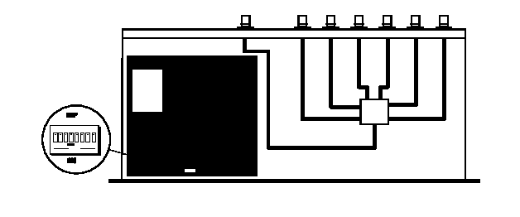
RF Switch(射頻切換器)雖然無法由系統之功能看出其主要作用，卻如小螺絲對機器般地重要。因為SPM只有二個至四個之輸入埠(input ports)(購買時選購)，若因預算不夠，在SPM之輸入PORT只有1或2個，或是因系統龐大，以一部SPM接多部天線之載波，另外SPM之強大功能可在一秒內測量5-20次載波，若在input端無法提供快速的切換，將無法發揮SPM之最佳效能。故RF SWITCH就是最佳之解決方案。
Figure 4.1.2 ：RF Switch 背板示意圖
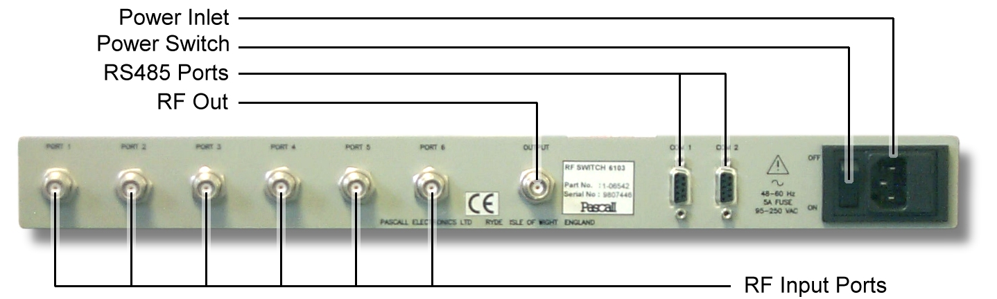

由圖4.1.1及圖4.1.2可得知，RF Switch之主要功能為多個input ports(每部六個，可再多部串接)，一個output port連接至SPM，而SPM透過其AUX port與RF Switch之RS-485 port連線；當SPM要量測某一個port之載波時，便會透過連線下命令給RF Switch，將該載波所在之port經由RF Switch之output port送至SPM作測量。
貳、規格：
Pascall RF Switch 6000系列有以下幾種型號：
Model 6101 6-way switch | 9.5~1.5 GHz
Model 6102 6-way switch | 3.5~6.7 GHz
Model 6103 6-way switch | 50~180 MHz
Model 6109 6-way switch | 950~1750 MHz
而共同規格如下表:
Nominal insertion loss | 4 dB
Isolation between ports | 45 dB(min.)，>60dB(typical)
RF input power | +10 dBm (maximum)
Input/Output VSWR(50Ω) | 1.3:1
Supply voltage | 95-250 VAC， fused 2A
參、安裝：
Figure 4.3.1：RF Switch 前面板示意圖

因為RF Switch快速切換之功能，故其設計為無面板控制(請參考上圖)，必須在安裝時即決定整個系統架構，並把各RF Switch內之DIP switch設定好，同時須注意各port所對應之port number以便於在SPM設定中輸入。以下即介紹各種設定應注意之事項：
- Port Number 之設定：SPM在測量載波時，必須先define carrier，而其中有一項為port number，因為加了RF switch後會變得不一樣，可能會由串接數不同而由一位數至三位數不等，茲舉例如下圖(4.3.2)：
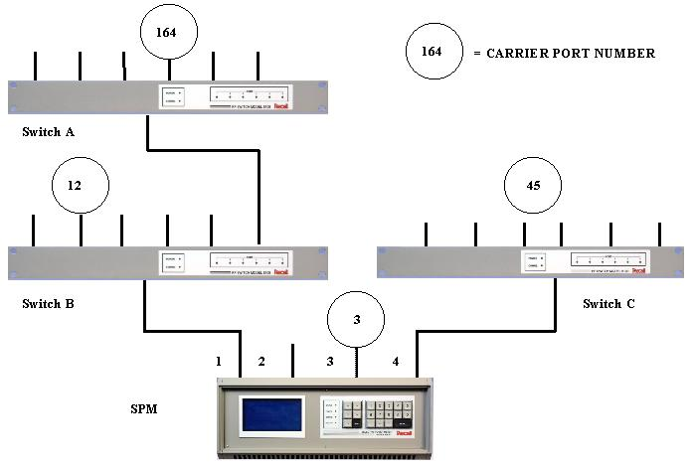
圖4.3.2：RF Switch串接後之port number範例圖

圓圈內之數字為該port之port number，因此可以輕易推斷各port之port no.：
  - 若沒有另外接switch，則port no.為一位數，如SPM之port 2、3。
  - 若是第一層之switch，則port no.為二位數，如switch B、C之port。
  - 若是第三層之switch，則port no.為三位數，如switch A之port。
- DIP switch設定：如下表
SW8 | SW7 | SW6 | SW5 | SW4 | SW3 | SW2 | SW1
Baudrate | MSB |  | LSB | MSB |  |  | LSB
0=9600 | 此RF Switch最後接至SPM之第n個input port no.，則由此三個bit之數字表示 |  |  | 此RF Switch之輸出埠接到上一層的RF Switch第n個input port則由此一數字表示。若沒有接，則全為0。
1=19200
若以A之圖為例：則此三部之RF swtich內之DIP switch應各為：
switch A ： 0 001 0110
switch B ： 0 001 0000
switch C ： 0 100 0000
- RS-485連線：RF switch要以RS-485與SPM的AUX port連線，pin腳接線定義如下：
Pin 1 | Pin 2 | Pin 3 | Pin 4 | Pin 5
Ground | RS-485 Tx+ | RS-485 Tx- | RS-485 Rx+ | RS-485 Rx-
而必須注意的是在Switch中間是串接，而SPM與Switch中間是對接。下圖為一台SPM接二層switch之例：
圖4.3.3：RF Switch串接後與SPM對接示意圖
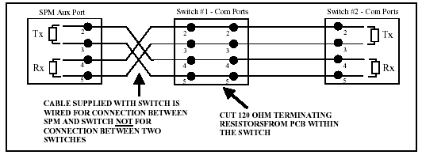

D.面板之LED燈數與背板之輸入埠數相同且一一對應，若LED為亮，表示信號正由該對應之埠輸出至前一級之RF Switch或SPM，故整個系統架設好並開始運作，即可以透過面板看到LED的燈會順序亮滅亮滅，表示RF SWITCH之運作正常。

第五章 ALC設備介紹
壹、功能簡介：
ALC(自動功率控制器)原文為Automatic Level Control，為一個19英吋rack mounting，高2U之設備；內含模組可包括三部份：第一部份為二個互為備援之電源供應器(Power Supply)，由市電之100V-250VAC轉為+5VDC及±15VDC供其它模組使用；第二部份為ALC卡片，可視系統之載波多寡由一張擴充至最多八張；第三部份為含有Microprocessor、EEPROM、EPROM、及Line Driver等配備之主機板(mother board)，並配備有八個插槽供ALC卡片擴充。
ALC卡片之主要功能方塊圖如下：

IF Output

IF Input

I to V
DAC
EEPROM

Microprocessor
ALC卡片

每一塊卡片中訊號皆由輸入埠(input port)進入處理後，會經過一個受Micro-processor控制之衰減器(attenuator)，來控制載波之功率輸出大小，接著由輸出埠(output port)送出至原來之路徑，以達到載波功率保持正常之目的。
而控制方法一可利用TMPS經由RS-485遠端(remote)控制，或是在機器端(local)利用LCD螢幕及按鍵，來操控microprocessor、及整個ALC(包括ALC卡片)。

貳、規格：
Number of channels | 8
RF connector type | Type-N, female
Input/output impedance | 50Ω
Input/output return loss | >20dB
Operating frequency | 5850-6450 MHz (Model 4041)  14000-14500MHz (Model 4042)
Dynamic range | 0-20dB
Resolution | 0.1dB nominal
Accuracy (at 25°C) | ±0.25dB
Stability over temperature | ±0.4dB
Insertion loss | <3dB (Model 4041)  <4dB (Model 4042)
Spurii/harmonics | -50dBc in band, -40dBc out of band
RF input power | +10dBm(operating),+20dBm(survival)
Control interface | RS-485(300-19200 baud)
Power supply | 100-250VAC,50/60Hz,3A(max)
Environment | 0 to +40°C(operating),<95% humidity
Dimensions | 19” rack mounting, 2U high

參、背板介紹：
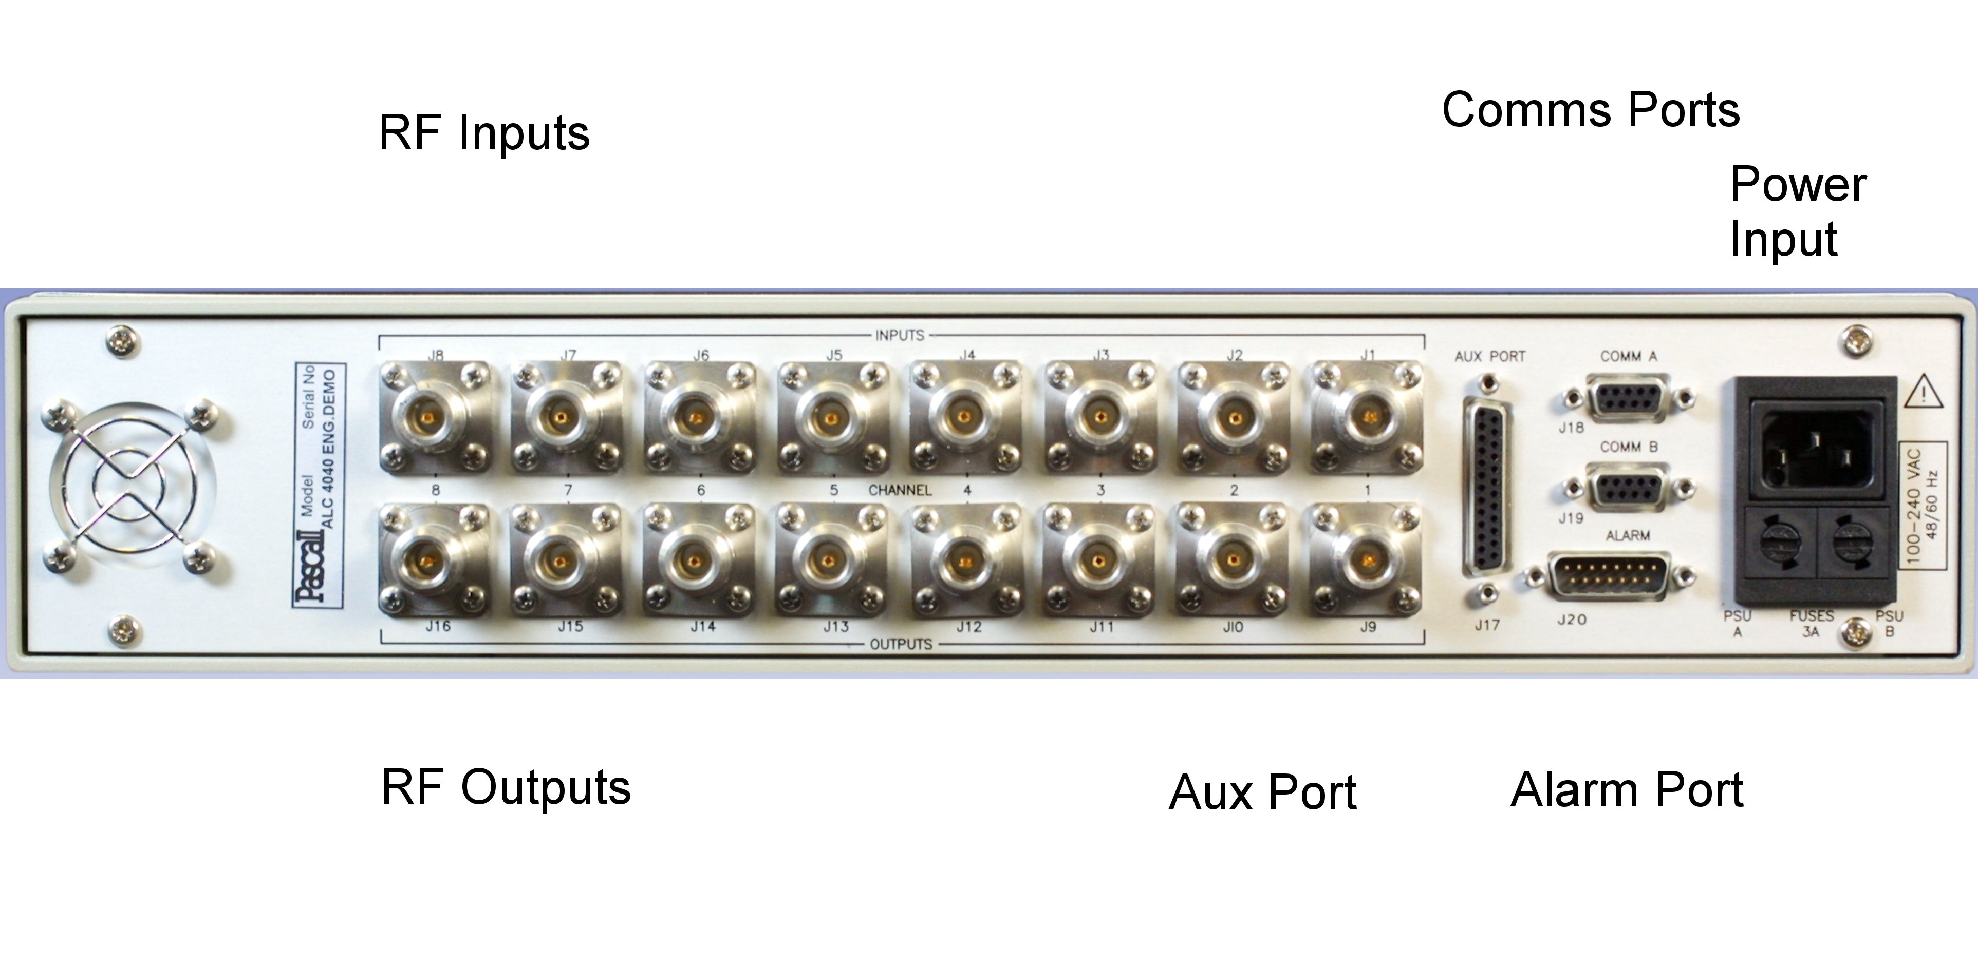
圖5.2.1：ALC背板接線圖

一、Power input：市電電源插座，可接受110V-250VAC，送至ALC內部之電源供應器，並轉化成+5VDC及±15VDC給其它之模組使用。
二、Comms Ports：提供RS-485之串列埠可與SPM連線並與其它ALC串接。
三、RF Inputs/Outputs：提供載波訊號對ALC卡片之進出介面，此N-Type接頭後面另有SHF cable接至SMA接頭，預備與ALC卡片相連。
肆、面板介紹：
圖5.4.1：ALC面板圖
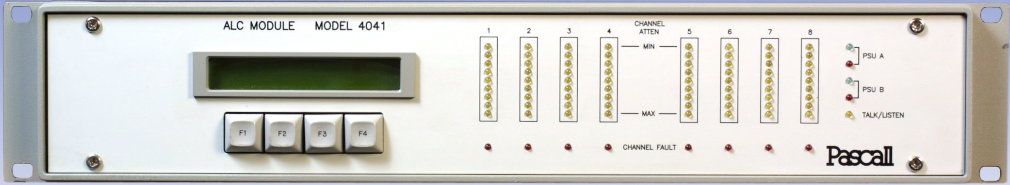

- 右方LED：在面板最右邊一排有五個LED，依序為PSUA(綠、紅)、PSUB(綠、紅)及TALK/LISTEN(黃)，正常時PSU應全亮綠色LCD，而PSU故障才會亮紅色LCD；若RS-485在與SPM連線傳送接收資料時，黃色LED會亮，故於正常系統中應間隔數秒就會閃爍數次。
- 中間黃色LED：中間共有八列直排LED，分別代表了八片之ALC卡之狀態；最下面一排之紅燈為”Channel Fault”，若有ALC卡片故障才會亮紅燈。上面直排之黃燈為”Level Indicators”，可說是ALC內部之衰減器指示燈，黃燈亮得越上面，表示卡內之衰減值越大，以衰減值±10dB之ALC卡為例，大約每變化2.2dB便會改變一個燈號；故正常情況下皆是將衰減器放在中間值，以利上下調節。
- 左邊為一個可同時顯示32個字母之兩排LCD螢幕，下面有四個功能鍵F1、F2、F3、F4，經由這些功能鍵就能在機器前操作了。
伍、功能操作：
- 主目錄：若正常情形下，LCD螢幕會顯示以下資訊；
4041/901234/1.00 Local
MODE LEVEL SETUP
F1
F2
F3
F4

- 「F1--MODE」功能鍵：按下後則會切換MODE，先會出現下方左邊詢問之畫面(Confirm for automatic)，按「F3--NO」會回到上一個畫面，若是按「F2--YES」則會跳到下圖右邊之畫面。不同的是在右上角，會有”Local”、”Auto”顯示狀態之不同。
Confirm for automatic
YES NO
F1
F2
F3
F4
4041/901234/1.00 AUTO
MODE
F1
F2
F3
F4

- 「F2--LEVEL」功能鍵：由主目錄按「F2—LEVEL」會跳到查看各卡片目前之LEVEL狀態，如下圖所示：
「F1--NEXT」：可查看各卡片(channel)的資訊。
Channel 1 ：+01.25dB
NEXT UP DOWN EXIT
F1
F2
F3
F4

「F2—UP」：將目前卡片之衰減值調高。
「F3--DOWN」：將目前卡片之衰減值降低。
「F4—EXIT」：回到上一層目錄。
- 「F4—SETUP」：在主目錄按F4後，得到下面一個功能畫面。

TEST SAVE RECALL EXIT
E RECAL RECALL EXIT

F1
F2
F3
F4

「F4—EXIT」：回到上一層目錄。
「F3—RECALL」：將儲存在EEPROM中之儲存值回復到機器內之設定。
「F2—SAVE」：將更改後之機器設定儲存到EEPROM內。
「F1—TEST」：按下後會出現類似下面之螢幕：
TEST 01：ABC to RS-485
NEXT RUN EXIT

E RECAL RECALL EXIT

F1
F2
F3
F4

「F3--RUN」：即執行目前螢幕上之測試項目
「F1—NEXT」：跳至下一項測試項目，共有十項，見下表：
Test Number | Function
01 | ABC to RS-485：執行後便會將26個字元送至COM PORT以測試是否正常。
02 | Read Mainframe Address：顯示出目前ALC之DIP switch所設定之RS-485 address number。
03 | Led relay test：執行後所有面板之LED皆會亮起，並送出告警訊號至alarm relay。
04 | No function
05 | No function
06 | Read card types：顯示目前該ALC卡片之類別。
07 | Write to DAC：Factory used only
08 | Start up local：當電源打開後，ALC之狀態為local，不會自動online。
09 | Start up auto：當電源打開後，ALC的狀態為auto，即能夠自動online。
10 | Failed Carrier Limits：當載波level一次掉太多即表示載波已斷訊，超過此值後ALC將不會再作用。

第六章 TMPS軟體導覽
- 前言
如果SPM為此一監測系統之心臟，那麼他的軟體TMPS就可以說是他的大腦和神經系統。因為一般使用者都是透過電腦內的TMPS軟體來連線並操作整個系統。
透過TMPS不僅可以設定並監看載波的資訊，如頻率變化、功率變化、C/N、和頻譜顯示；更可以使用下列各項功能：
- 由設定上下限而發出告警。
- 計算由系統發出或接收自衛星之總功率。
- 在發射端提供ALC(Automatic Level Control)或UPC(Uplink Power Control)之連繫，保持發射載波功率之恆定。
- 用來設定並監測頻段內之載波斷訊或其它未授權之不明載波干擾。(SCD)
- 可多人同時使用系統並可設定個別不同之使用權限。
- 可查看各項歷史紀錄(log)。
TMPS軟體依設計者之角度可分為Scheduler及GUI二個子程式；顧名思義，Scheduler即為一個可排定時程之程式，負責啟動Database及Database Manager，並將使用者之需求一一地紀錄在資料庫中，一旦開始運作，則與SPM及ALC連線，忠實地執行資料庫內之工作。GUI則是Graphic User Interface，即是提供圖形介面讓使用者能夠快速地輸入所要用之資訊或是得到所要觀看之資料及畫面。
所以依理論上之應用來說，TMPS可架構之一個最大系統為一部PC內含一個Scheduler程式，負責啟動Database Manager及Database，並連接多套衛星通信系統之多部SPM及ALC，最後依資料庫之設定職司全部系統之運作。而其它使用者或管理者則可以透過個人之電腦內安裝GUI程式和Scheduler伺服器連線，依個人之權限可作更改或查看(監測)通信系統之功能。
而大部份之應用層面為將整個TMPS(Scheduler和GUI)安裝在一部電腦內，並與一或二套系統之SPM及ALC連線控制，使用者亦在同一部電腦監測或設定系統之運作，故以下之說明及介紹皆會以此單機版本作為範例。

- 系統需求：
- IBM相容性PC，其內之OS為Windows 2000或Windows NT(Service pack 6)。
- CPU：Athlon或Pentium III以上。
- 128MB RAM以上。
- 硬碟空間：可存100MB系統檔案和每日50MB之歷史記錄檔。
- 對於要連線的每台SPM或ALC皆有其相對應之Series Port(Com Port)。
- 有安裝網路卡及其驅動程式。
- 若有需要必須準備音效卡及喇叭。

參、軟體安裝、啟動程式及工具列(Tool Bar)介紹：
TMPS軟體之安裝如同市面上一般視窗軟體，已經將安裝過程精靈化(Wizard)，只要將CD-ROM放入光碟機內，即會自動開始安裝程序，除了輸入一些個人(公司)資訊、安裝之目錄、群組後，即完成安裝。
接著作好網路設定，即可開始準備啟動程式；與其它應用程式相似，按”開始→程式集→TMPS→Scheduler”以執行”scheduler”程式；同時會執行Database Manager。若是在單機系統，亦會啟動GUI子程式。在此有一判斷之方式為：在windows右下角之狀態列會有二個Icon，若將滑鼠移至該icon上，則過一會兒時間會顯示”Scheduler Server”、及”Database Manager”，表示已完成啟動。在視窗右上角會有一排icon之圖示如下圖(6.3.1)，稱為工具列(tool bar)，表示GUI程式亦執行完畢。
圖6.3.1：TMPS工具列
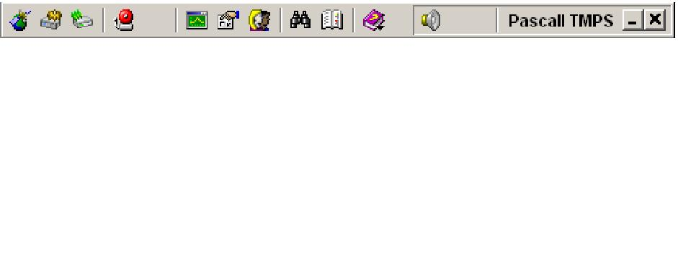
而TMPS主要附有幾項子功能，故其設計了一個快捷工具列，將每種功能之icon附上，因此使用者只要點選該icon，即可啟動該項功能，可說相當便利，依序為「Satellite Explore」、「Hardware Explore」、「ALC Explore」、「View Alarms」、「Spectrum Analysis」、「TMPS Preferences」、「TMPS User Logon」、「Find」、「Reports」、「Help」。這些功能將在下面一一說明。

- 「TMPS User Logon」功能：
為了要使多人可以從網路上同時執行TMPS，則對每一個使用者所擁有之權限及管理是非常重要的一個關卡；程式第一次執行，便會啟動此一功能，就像是程式之看門員，若是無法輸入使用者名稱及密碼登入，還是無法啟動TMPS之功能；或是前一個使用者已將使用權登出，則必須按下「Logon」之功能鈕重新登入。
而系統管理者必須擁有密碼才可以新增使用者及設定權限，在一個大的系統，不但要設定每一個人之使用權，還要分別每一個使用者在不同之系統中所擁有之權限，參考圖6.4.1；當登入成功後，則會顯示下方之視窗畫面，將個人之所屬資料由資料庫讀出。
圖6.4.1：TMPS LOGON畫面及登入輸入成功後之短暫訊息
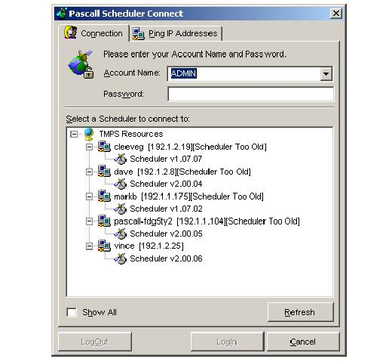

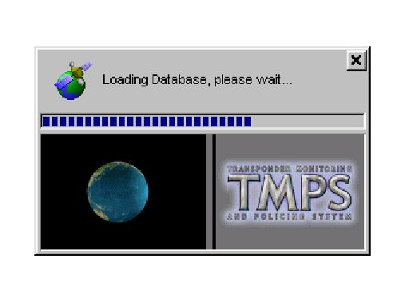

- 「Satellite Explore」功能：
接下來所介紹之三項為TMPS之精華，所有主要設定及操控系統功能之介面，皆與此三個「Explore」有關，因為主要之介面是利用Windows之瀏覽器畫面，故使用了Explore一詞。
Satellite Explore，顧名思義即為有關衛星之資訊皆於其中，包括了發射載波(up link)、接收載波(down link)、及SCD(Spurious Carrier Detect)之設定。
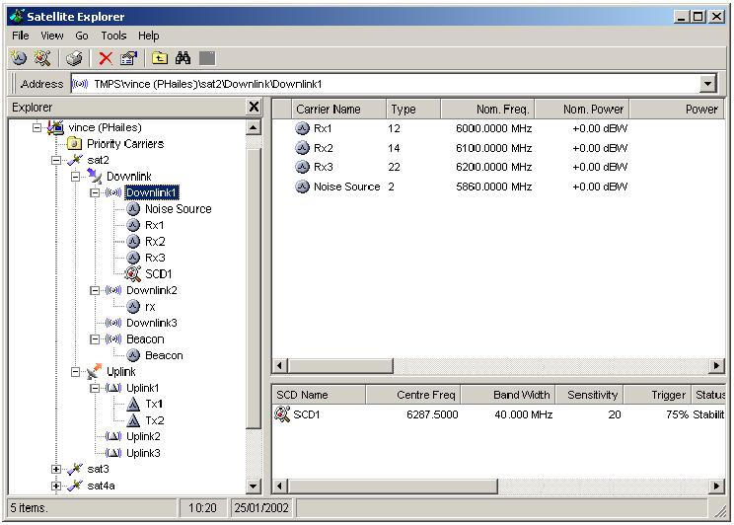
圖6.5.1：Satellite Explore圖例

參考上圖，”Satellite Explore”將畫面分割成三個部份，最左邊為總列表，將系統所有之連線全部列出：例如在畫面上即有”sat2”、”sat3”、”sat4a”等三個系統，而每個系統又可以分為uplink、downlink、SCD部份；再於各部份輸入細項，即各監測載波之頻率、頻寬及載波種類(carrier type)。
而右方之視窗則為左方所點選項目之細項：例如在圖中左方所點選為sat2之Downlink1，則右方之視窗所顯示的為其下之各載波資訊”Rx1”、”Rx2”、”Rx3”、”Noise Source”，而SCD1之資訊則顯示在右方下面另一個劃分視窗內。
顯示資訊之輸入及更改有二種方法，一種為利用新增設備之精靈(Wizards)；另一種為點選右鍵後出現之內容(Properties)視窗；因為以精靈新增之方式，其輸入之資訊皆可由內容視窗下再作更改，故以下皆只介紹第二種更改方法。
請參考圖6.5.1及圖6.5.2，「satellite explore」約可分為三層，分別為「satellite」、「transponder」、及「carrier」。
第一層之satellite在實際應用上為系統名稱，新增後只需要輸入所代表之系統名稱即可，例如st-1、INTELSAT60、ANT8E、ANT7A等。
第二層為transponder，代表的是上述系統所發射或接收之頻段，其內容為一頁籤式(TAB)視窗，又可分為「General」、「Rain fade Adjust」、「Alarm & Reporting」、「Comments」等四個頁籤。「Comments」為註記該transponder之特性，若在大系統中能讓使用者不易弄混，在此不多敘述；而「Rain fade Adjust」為雨衰特性調整因子(Rain fade factor)，若無特殊氣候，預設值為1。
「Alarms & Reporting」則是設定告警之上下限，參考圖6.5.2之右圖，所不同的是輸入為整個transponder之總EIRP上下限，若有超過方會產生告警。亦可以選擇不告警(不在check box上打勾即可)。第二欄之”Transponder EIRP”若是勾選，則在”satellite explore”之視窗則會顯示出測量之EIRP讀值。
圖6.5.2：Satellite Explore中Transponder內容設定圖例
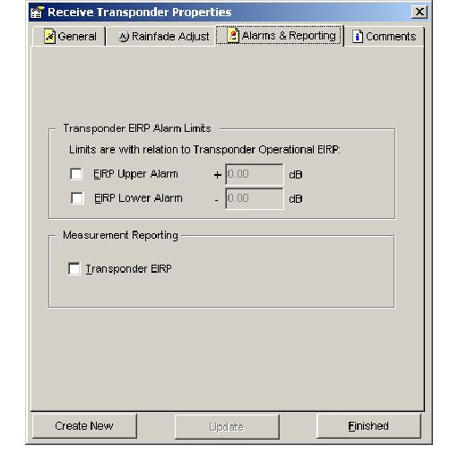
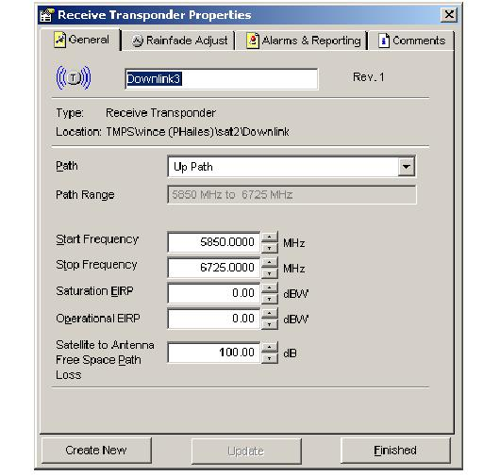

「General」為一般之資訊輸入，有以下數個欄位：
- 名稱欄--輸入以作為識別，例如uplink1、downlink1、TDMATX。
- Path—參照下一節，為SPM之輸出入埠名稱，以與實際硬體作連結。
- Path Range—若上一欄之path選定，則此欄自動顯示，內容與SPM之path之設定有關，無法在此更動。
- Start/Stop Frequency--為實際上作測量之頻率範圍，通常設定與上一欄相同，便不需作更動。
- Saturation EIRP--為工廠保留項目，故保留為零即可。
- Operation EIRP--輸入後可作為告警之對照值使用。
- Path Loss--在晴朗天氣中由天線至衛星之訊號損耗，通常以100dB來計算。

第三層則為「carrier」，點選右鍵後之內容(properties)視窗亦是同上之四個頁籤視窗：「General」、「Measurements」、「Alarms」、「Comments」。以下將分段介紹前三組。
圖6.5.3：Satellite Explore 載波內容設定圖例
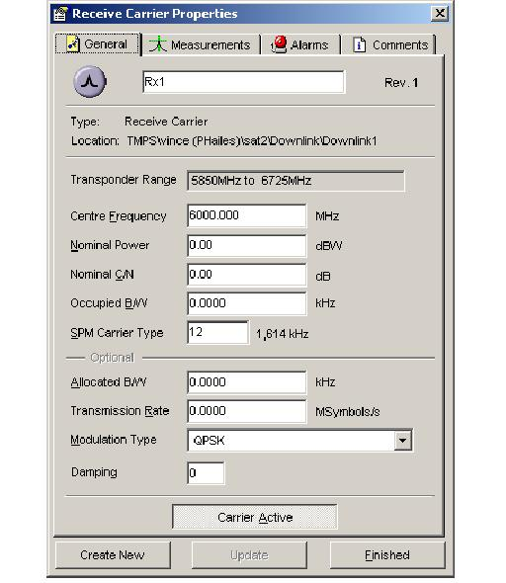
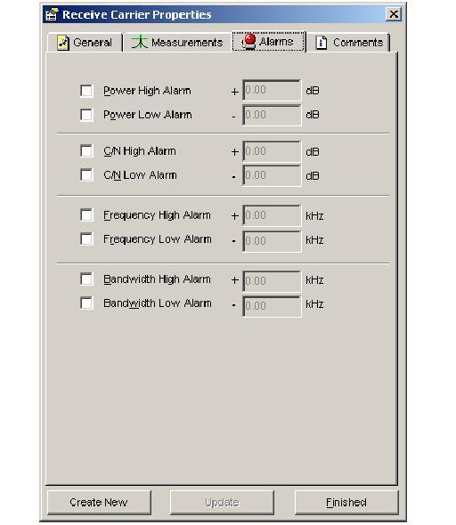

「General」頁籤：內容與上一層之”Transponder”大致相同，各欄位為：
- 名稱欄—記錄載波名稱以與其它載波識別。
- Transponder Range—因為在新增載波時，即必須選定所屬之transponder群組，因此此欄為固定值。
- Center Frequecy—此載波之中心頻率。
- Nominal Power、Nominal C/N、Occupied Bandwidth—輸入後可供”alarms”欄作為power、C/N及bandwidth之告警參考值
- SPM Carrier Type—即在SPM中所述之載波種類，以代表不同之載波頻寬、調變方式及誤碼更正。
- Allocated B/W、Transmission Rate、Modulation Type—輸入後供參考用，並不影響測量結果之值。
- Damping—可設為0-100之值，與SPM之低通濾波器(low pass filter)有關，設0表示為一理想濾波器並無damping，讀值即為SPM測量值，若此值設定越大則計算時間越久，對多載波系統來說，效率較差；建議值為0。
- Carrier Active—若為”active”即表示SPM啟動後會照所輸入資料測量此載波，若改為”suspend”，則載波資料仍會顯示，但SPM將不會測量此載波。
「Alarms」頁籤：參考圖6.5.3右圖，共可設定功率(Power)、信號雜訊比(C/N)、中心頻率變動率(Frequency)、及頻寬變動率(Bandwidth)之上下限值；同樣地可以設定是否發出告警；其中心參考點記錄在上述之「general」頁籤中。
「Measurements」頁籤：參考圖6.5.4，共可設定測量四項目，分別為Power、C/N、Frequency、Bandwidth；可視使用者之需求而作改變。
- Power—若要看功率測量結果，則按下power按鈕。
- C/N--若要看C/N之結果則Power也必須要測量；因為SPM之C/N值為功率大小平均與雜訊之比，而不是一般頻譜之最高值與雜訊比，因此後面有一欄誤差值，若使用者知道兩者之差值，則可以輸入此欄。
- Frequency—要量測中心頻率之變動率，可按下此一按鈕。
- Bandwidth—同樣地要量測頻寬變動率，亦要同時量測中心頻率，因為此一量測是以中心頻率為基準點。因為此二功能為輔助功能，為了不佔用SPM實際測量功率時間，後面有二欄可輸入，若輸入為N值，則代表每N個測量功率循環才會測量一次中心頻率與頻寬。
- Priority Carrier—即將此一載波設為必要性載波，若是將整個transponder 暫停，SPM仍會繼續測量此一載波並顯示。
圖6.5.4：Satellite Explore中Carrier Properities圖例
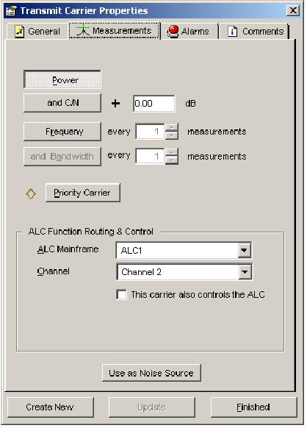

- ALC Function Routing & Control—此兩欄將此一載波與實際ALC之連線相銜接，使得TMPS得知該載波是否由ALC控制，並在實際上與ALC及其中之channel相連，因此若載波實際EIRP有變化，則TMPS方能自動去控制正確之ALC及其channel來達到保持載波功率恒常之目標。
- Use as Noise Source—若選取此一功能，則表示此一中心頻率實際並無載波存在，SPM會以測量Noise之方法來計算結果(另一種carrier type)。
圖6.5.5：Satellite Explore中SCD Properties圖例
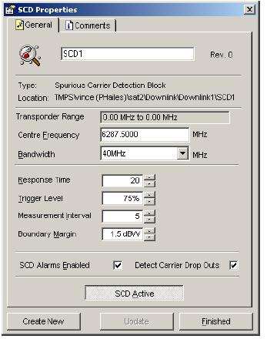
SCD為spurious carrier detection之縮寫，原理是持續偵測所觀察之頻段，並建立一個模型，並由使用者設定上下限，若有不明載波於偵測頻段之EIRP超過限定值，都可以馬上知曉，對衛星公司來說是一個很好之管理利器；但SPM是以FFT之頻譜測量方式來處理，故整個測量週期會因而拉長，反而不利原來之載波監測，故使用者必須權衡兩者之輕重與實際用途來作設定。
- 名稱欄—作為辨識用。
- Centre Frequency & Bandwidth—用來標明欲監測之頻段。
- Response Time—SPM一開始會持續在此一頻段觀察現有載波之變化，並建立模型，此一時間為建立模型所需之時間，，太短可能會造成不正確之模型，太長則會浪費時間，建議值為20(sec)。
- Measurement Interval—如上述之說明，設定N次正常之載波EIRP量測之循環次數後，再作一次SCD測量。
- Trigger Level & Boundary Margin—兩者是相互影響的，即界定不明載波之出現之設定值；前面一項為超過模型之界限N%後即視為不明載波出現，建議值為N>75%；後面一項為超過N dBW後，即視為存在，建議值為N>1.5 dBW。
- SCD Alarms Enable—是否啟動SCD告警。
- Detect Carrier Dropouts—在建立模型後，若是原有載波消失，是否亦產生告警。
- SCD active—是否啟動SCD測量。每次停止再測量時，將會花費一段時間建立SCD模型。

- 「Hardware Explore」功能：
同理，TMPS將系統中所有之硬體設備(SPM、ALC)作一整合，並用hardware explore展現出來，以下將介紹如何以hardware explore介面，設定SPM及ALC。
參考圖6.6.1，畫面分為二部份，左邊為硬體設備總覽，並以顏色表示各設備之目前狀態；例如圖示，綠色為正常狀態，紅色(SPM2)表示無法連線，而其它(ALC1、SPM、SPM3)為灰色或反白，表示已被暫停使用(suspend)。點選某一項後，則右方會顯示該項之詳細資訊，例如圖6.6.1顯示出ALC1共可插八片ALC卡片，但其中只插了二片(IF頻段)。相同地，按滑鼠右鍵可以觀看及更改各項之內容(Properties)。
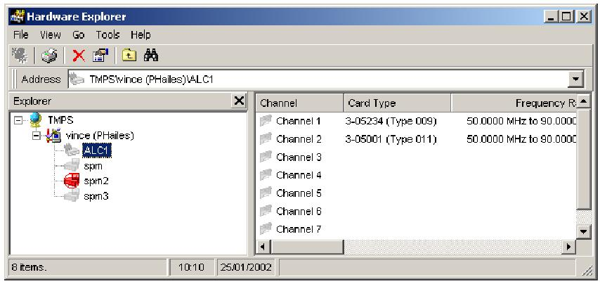
圖6.6.1：Hardware Explore 圖例

- SPM內容：
參考圖6.6.2，點選SPM內容之Properties後，亦會出現一個頁籤之視窗內容，共有「General」、「Ports」、「Comments」三頁。先介紹「General」頁籤之各欄位用法：
- 名稱欄—作為辨識各設備之用途。
- version(button)—若此台SPM有連線，則按下後會顯示該台SPM之firmware版本號碼。
- Model欄—為一下拉式選單，由使用者針對該台SPM型號作選擇，若無可用選項，可選擇”Custom SPM”，但以下一些選項無法由程式提供而必須自行輸入。
- Number of Ports—會自動依上一欄SPM型號之輸入顯示，但若是選擇”Custom SPM”，則必須自行輸入SPM在背板上正確之input port number。
- Comm Port、Baud Rate—標示此SPM與TMPS(Scheduler)電腦之哪一個COM PORT相連接，使用之速率為何。
- Remote Port IP—若此台SPM是連接至別台電腦(remote PC)，則輸入該台電腦之IP address。
- Additional Comms Timeouts—若系統之連線狀態不佳，則可以另外再加上數秒，使系統之series port連線timeout值再多數秒。
- SPM Active—此按鈕可選擇將SPM與TMPS連線(active)或離線(suspend)。
圖6.6.2：Hardware Explore中SPM Properties圖例
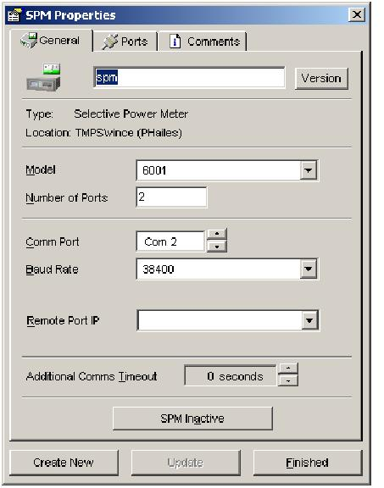

參考圖6.6.2，SPM之頁籤另外還有Ports和Comments；Ports之內容為SPM背板各input port之開始及截止頻率；此與SPM型號有關，故會自動顯示與SPM型號欄位相關之資訊；若是選用”Custom SPM”則必須自行輸入。
- ALC內容：
相同地，若任選一台ALC，於其上點右鍵並選取Properties，亦會出現如下圖6.6.3之頁籤畫面，內含三標籤「General」、「Channels」、「Comments」。以下將分別說明各欄位之用法與意義：
圖6.6.3：Hardware Explore中ALC Properties圖例
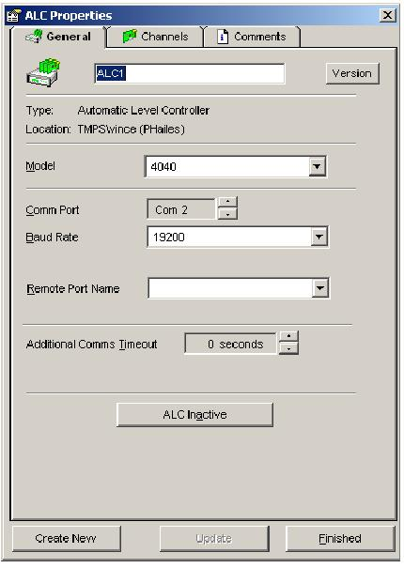
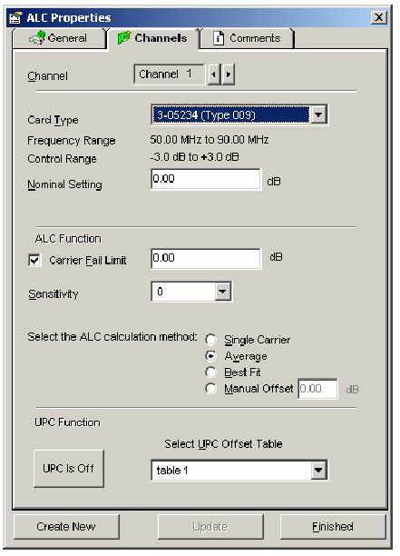

「General」頁籤：(參考圖6.6.3左圖)
- 名稱欄—標識各不同之ALC設備。
- ”Version”按鈕—同SPM之介紹，按下可得知該ALC內firmware版本。
- Model—用下拉式選單點選ALC之型號。
- “Com Port”、”Baud Rate”、”Remote Port IP”、”Additional Comms Timeout”、”ALC Inactive”—上述各欄皆與上述SPM之說明相類似，請參照，較為不同的是最後一項，因為ALC在實際應用上為卡片有作用與無作用(active、inactive)，而非SPM之active與suspend。
「Channels」頁籤：(參考圖6.6.3右圖)
- 名稱欄--因為每台ALC內之卡片最多八片，故是用下拉式選單以channel1-channel8來表示。
- Card Type—ALC內卡片之型號，若選對型號，則下方「Frequency Range」、「Control Range」才會顯示正確資訊，如此TMPS方能達到完全之掌控。
- Nominal Setting—ALC卡片之衰減值，通常會設於中間值，已達到調節之效果。以上圖為例，控制區間為-3~+3Db，則最好是設於0或±1。
- Carrier Fail Limit—可以勾選是否要設定此一功能；若是載波突然斷訊或是其它原因使得功率降低太多，即使ALC作用仍然無法恢復時，則可以設定該值。
- Sensitivity—靈敏度，可設定0(反應最慢)-10(最靈敏)，可相對應用於系統之穩定度，若該載波相當不穩定，則相對可使用較低之值，以免因系統之不穩造成ALC之無效作用。
- Select the ALC calculation method—因為有些系統之應用為一ALC卡片控制多支載波，因此ALC調節之方法便可分為”single carrier”(一卡片控制一載波)、”Average”(調節方式為所有載波之平均值)、”Best Fit”(以維持最多數載波在正常值為標準)。而”Manual offset”中，使用者可設定一值，若超過此值後ALC才動作。
- UPC function—可選擇是否要將UPC(UPLINK POWER CONTROL)之功能加入，若是UPC is ON，則在右邊選擇使用哪一個UPC table。
- SPM Path ：
因為SPM所測量的點並非載波最後出去之點(天線HUB)，因此為了要將SPM之測量值與實際值，提供給TMPS作為計算依據，TMPS提供了一個PATH TABLE功能。對一般使用者可能並無任何感覺或影響，但是對系統建立者來說，為了日後系統之精確度，則必須詳細建立此表之資料。
而天線HUB與SPM測量之點差別只是在訊號於路徑之衰減，而路徑衰減又與頻率有關，因此所建立之路徑表就必須涵蓋整個頻段，在頻段內取多點作實際測量，PASCALL之建議為六點，該表最多可建立三十點之資料，而目前在電台之天線系統建立約為50~100MHz一點。如圖例頻段為5850MHz-6725MHz，若每100MHz一點就必須建立九點，而每50MHz一點就必須建立十八點。
在圖6.6.1例中，視窗左方點選的是ALC，則右邊出現的是ALC之細項—各ALC卡片之設定；若是左方點選的是SPM，則出現的是SPM之細項—SPM路徑(PATH)(參考圖6.6.4)。任意一項點滑鼠右鍵，選properties，同樣會出現下圖之頁籤視窗，包括「General」、「Frequency Conversion」、「Comments」。

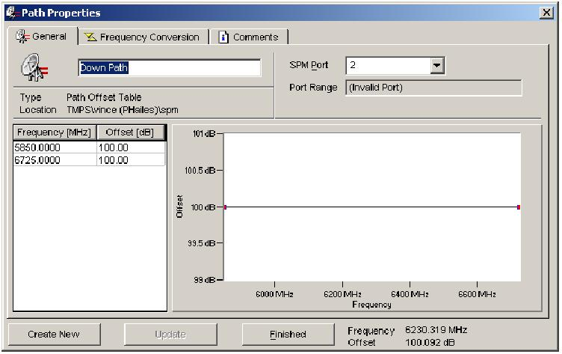
圖6.6.4：Hardware Explore中SPM之Path Properties圖例

- 名稱欄—同樣此欄是為了要給使用者標明該路徑。
- SPM Port—而此欄是TPMS用來作為與實際SPM input port作連結之資訊。
- Database Table—下面右方之線條圖是與左方之表格相對應。圖中為簡單之例子—二個實際點(起始點與終點)。若要新增資料點，有二種方法，一為按左下角之”Create New”按鈕，在左表上輸入數值；另一為直接在右圖之頻率上連點二次，則系統會直接在左方之表格適當之頻率位置插入一資料欄。將此一路徑表建立好後，TMPS即會將SPM量得之結果加上此一offset值顯示給使用者。
而在”path properties”頁籤視窗中之第二頁”frequency conversion”是讓系統使用BDC(block down converter)作校正輸入；因為BDC會將頻段顛倒過來，必須在此欄位通知TMPS，則結果才不會錯誤。

柒、「ALC Explore」功能：
若打開ALC Explore之視窗後，亦會出現類似之畫面，視窗左方會有一個ALC與UPC之總列表，點選左方之某一項後，右方視窗會顯示該項之詳細資訊。
因ALC Explore與Hardware Explore中ALC之畫面完全相同，故在此不贅述。所不同的是UPC TABLE，可參考下圖，但因所舉之數值不符理想，故將原理說明如下：
配合ALC，UPC是另一個以軟體管理載波功率之工具，在實際狀況中，載波可能會有些許之變動，若是沒有UPC，則ALC便會不停地隨著變動，但設定UPC後便可以依實際之需求，在可容許之範圍內使ALC不必工作，待超出範圍時，TMPS依UPC Table之內容通知ALC作適當之變動。
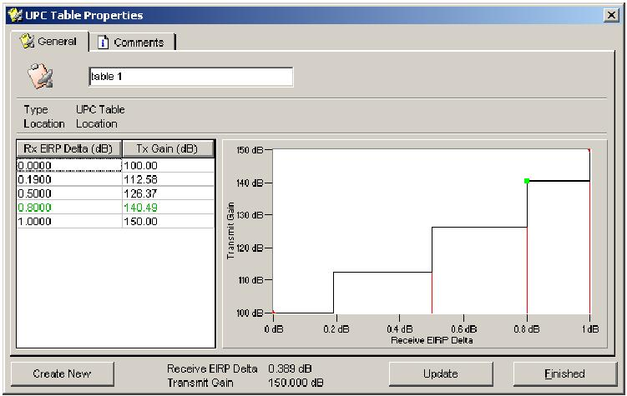
圖6.7.1：UPC TABLE Properties圖例

依實際之應用，通常會將接收EIRP變動率(Receive EIRP Delta)，訂為0dB開始，至6dB或10dB結束。例如變動為0-1dB則不動作(維持原值)，當變動超過1-2dB時，即通知補償1.5dB，依此類推，但當變動超過ALC之可調整範圍後，則ALC就不必再動作了。

- 「View Alarms」功能：
若將View Alarm之功能打開，則會出現以下之畫面(圖6.8.1)，將最近所有產生之告警列出來，要判讀這些資訊，第一要件是從顏色決定，最下面之狀態欄顯示：(紅色)23個現存告警，(黃色)2個自行清除，及(藍色)0個確認。
第二為從欄位判讀，即名稱(name)、位置(location)、時間(timestamp)及告警狀態，例如第一個告警為EIRP Lo(EIRP超過所設定之下限)，便在該欄之位置加一個紅點。若是告警訊息太多，則可以按滑鼠右鍵，點選”acknowledge alarms”，確認使用者已知道此一訊息，且系統會將該告警移至”acknowledged”之資料庫。
圖6.8.1：View Alarms之視窗圖例
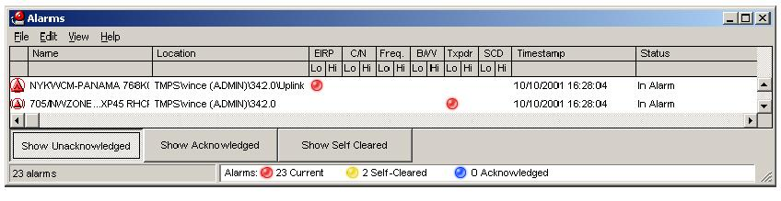

第三為下方有三個按鈕，分別是「Show Unacknowledged」、「Show Acknowledged」、「Show Self Cleared」，即是系統會將告警之訊息分門別類，若是使用者想看該類之訊息，即可自行點選。第一項為未確認或新產生之告警，可視為最嚴重，因此以紅色代表。第二項為告警產生又消失，可能是因為設備自動恢復或是人修復，較不重要，因此以黃色代表。第三項為使用者已確認之告警，可能為已修復或是正在處理或是不必理會，因此以藍色代表。
若是要看數天前之歷史紀錄，則必須使用另一項功能：Report Writer。
- 「Spectrum Analysis」功能：
若將spectrum analysis之功能鍵按下，則會開啟以下之視窗畫面(圖6.9.1)，基本上與SPM之功能完全相同，亦是利用FFT之轉換，只是將畫面及工具換成視窗介面。而一些功能亦和市面上之頻譜分析儀大同小異。以下將介紹其原理及使用方法。
圖6.9.1：Spectrum Analysis之圖例
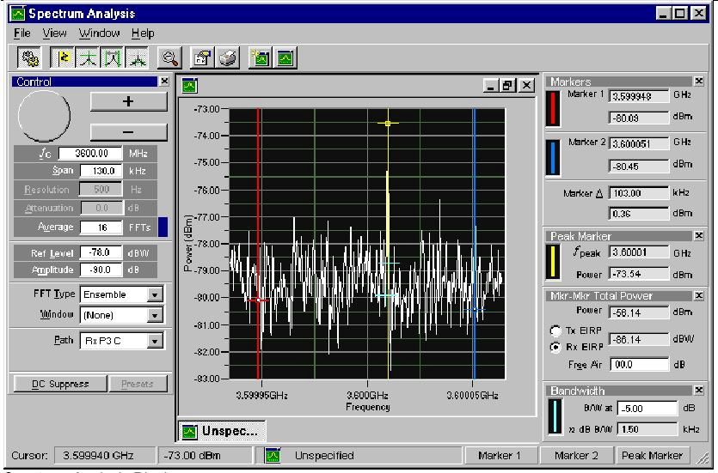

Spectrum Analysis在顯示視窗可以分為三部份：最左邊為control panel，一些控制之元件或參數皆位於此；中間為主要之波型顯示視窗；右邊為markers panel，為標示之輔助工具，在分析載波軌跡時，可以利用這些標線來得到精確之數值。
先由左邊之control panel(控制面板)開始，與一般之頻譜分析儀無異，要使用前就要先設定所要觀看之中心頻率、頻段(Span)、解析度(resolution)、attenuation、Ref Level、Amplitude等，而使用者可以有三種輸入數值法可以選擇，第一為直接點選空格並輸入，第二為點選空格後，利用左上方之”+”、”-“按鈕逐步漸增或漸減數字；或是利用旁邊之圓形旋鈕，以滑鼠順時針或逆時針轉動以控制數值大小。
在control panel下方有”average”、”FFT types”、”window”等下拉式選項，在SPM之Spectrum analysis功能中已敘述過，請自行參閱。建議之選擇為window：hamming，average：16，可得到最佳之效能與時間比。
使用者仍然必須指明所欲觀看之頻段是由SPM哪個input port number輸入，TMPS才能得到正確之訊號，故path欄亦必須選定。最下面一個按鈕為”DC Suppress”，若選定後，則FFT會把DC訊號作一個抑制，因而將不會在頻譜內看到一些DC突波。
接下來介紹右邊之Markers Panel，可分為四組，最上方為一般標示，以紅、藍二條線為區分，使用者可以自由移動二條線，並於視窗中可分別看到該點之頻率、功率，及二者之差。配合適當地移動此兩條線，亦可以得到下面所述之功能。
中間區塊為peak marker，當使用者移動上述之紅、藍二線時，此一標明最高點(peak marker)之黃線亦會跟著移動，自動搜尋介於紅藍兩線中間之高點，並顯示該點之資訊。
第三區塊為”Marker to Marker Total Power”，同理在紅、藍二線中間之總power數和發射或接收之EIRP，便會顯示在此一欄位。
最後一個為”Bandwidth Marker”，使用者首先必須要輸入第一個欄位，計算頻寬為低於高點多少dB值之兩點，接著Spectrum analysis同樣地會把紅藍兩條標示線中間符合條件之兩點標示x(綠色)，若是無法計算而出現空白，則表示在紅、藍兩線中並無符合條件之載波。
最後介紹Spectrum Analysis之部份是位於上方之icon快捷工具列，請參考圖6.9.1，工具列可約略分為三組，介紹如下：
第一組為前五個icon，代表著上述工具列之狀態，第一個為左邊之”control panel”，第二個代表”spectrum analysis marker pane”，第三個為”spectrum analysis peak marker pane”，第四個為”spectrum analysis marker to marker total power pane”，第五個為”spectrum analysis bandwidth marker pane”。若是icon為按下狀態，則表示該工具列目前為顯示狀態，非隱藏狀態。
第二組為二個獨立之icon，分別為第六個及第七個。第六個為一放大鏡圖樣，意思為”顯示回復原狀”：此頻譜另一最大好處是可以隨意放大(zoom in)、縮小(zoom out)，當圖形顯示出來後，可以滑鼠按左鍵後畫一個矩形，則系統會將此一矩形放大至原螢幕，而要回復成原來之顯示尺寸，就可以選此按鈕。第七個按鈕為preferences，按下後就會出現一個對話視窗，此時可以輸入自己喜歡之設定或觀看數值。
第三組亦為二個icon，分別為第八個及第九個。第八個為新增一個頻譜分析之畫面，使用者可另外輸入一組參數來觀看另一個頻譜畫面，以作為比較。第九個為更新畫面，若是使用者已改好要觀看之參數，則按下按鈕，spectrum analysis便會依最新更正之參數更新畫面了。
- 「TMPS Preferences」功能：
依字面解釋，此一功能即是可自訂使用者自己之使用愛好，諸如顏色、表格大小或其它視窗之設定。點選此一功能後，同樣會出現下圖之頁籤畫面，共有四個頁籤內容，分別為「Display」、「Explore」、「Spectrum Display」、「Wizards」。
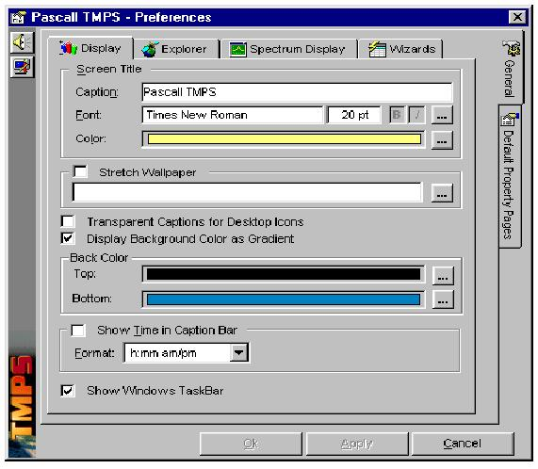
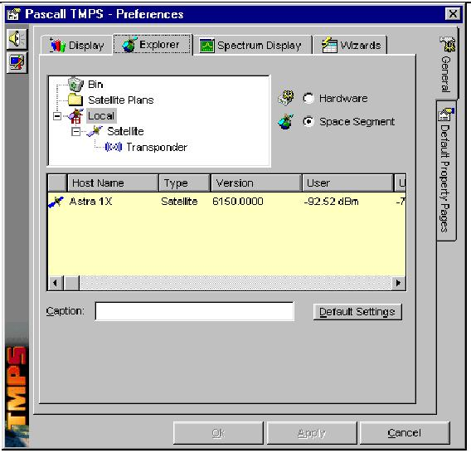
圖6.10.1：Preferences圖例

由圖例可看出這些設定皆是一些個人喜好問題，如顏色或字型等，故在此僅提出數點經驗以為總結。比較常用旳是第二頁籤及第三頁籤。因為在satellite explore、hardware explore、及ALC explore中，可以察看之資訊非常多，亦佔去太多欄位，因此要一次瀏覽所有之欄位，是不太可能之事，要解決此問題，便可以在此作更改，則往後所有開機後之設定便會如使用者所願。而在第三頁籤中若對spectrum analysis之marker顏色有意見，亦可以此功能更改。

- 「Find」功能：
此一尋找功能，完全與微軟之視窗作業系統中之”尋找”大同小異，故亦不多作說明。
- 「Help」功能：
此一求助功能，完全與微軟之視窗作業系統中之”求助”大同小異，故亦不多作說明。
- 「Reports」功能：
此一reports功能即為啟動前述之report writer程式，它不但提供了歷史的告警紀錄，亦提供所有載波之歷史測量紀錄，由於資料量相當之龐大，除了要具備有相當大之硬碟空間外，尚須常常作資料備份及管理，才不會有遺珠之憾。
也正因為資料量之大，故TMPS選擇了以資料庫壓縮資料量來儲存，而要查看這些資料庫，就必須使用report writer來還原成使用者看得懂之資料；換言之即是以資料處理之時間換取存放之空間。
在點選report writer之後，只會顯示一個空視窗畫面，並不會出現任何之資訊，接下來使用者必須選擇要查看哪一個系統(設備、載波)、資料之時間點、及時間長短；確定後便將資料庫相對應之一段，轉換為可由使用者處理之一般資料(raw data)，除了raw data外，並可選擇將資料轉換成「EIRP」、「ALC」、「C/N」、「BANDWIDTH」或「FREQUENCY」之相對圖檔來查看。
以下圖為例，使用者選擇的是某一支IDR載波一天之資料量(最多可選五天)，剛好此載波當天有作測量，故可以查看之資料有原始資料，並可選擇將資料轉換成「EIRP」、「ALC」、「C/N」、「FREQUENCY」之相對圖檔。
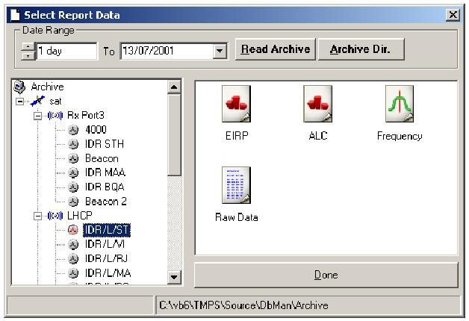
圖6.13.1：Report Data 圖例

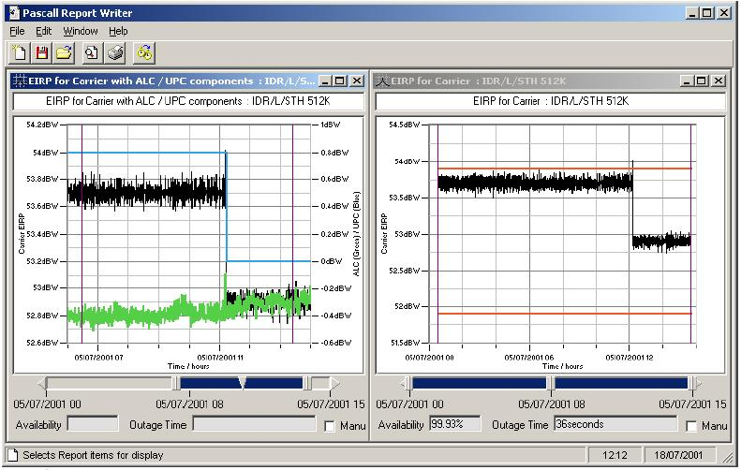
圖6.13.2：Report Writer資料以圖形顯示圖例

圖6.13.2為將圖6.13.1之raw data點選EIRP及ALC，視窗之右半邊為EIRP之圖形，而上下之紅線為設定之上下限；右半邊之綠色線為ALC之變動圖，藍色線為UPC之圖形，經由圖形之展示即可輕易看出載波之變化和系統相對應之關係。
而report writer另外還有兩個功能：第一個與spectrum analysis相同的zoom in和zoom out；第二個為列印功能，皆可以輔助使用者掌握更多之資訊。

- 心得與感想

此次奉派赴英國PASCALL公司實習該公司之最新產品--TMPS，主要目的當然是完全瞭解該產品後，回台以種子的身份，讓其它同仁亦能熟練地管理與使用該系統，除此之外，亦對行程中之經歷及該公司有一些觀察及心得，茲報告如下。
本次有幸獲得指派參加出國實習，能夠順利成行並達成目的返回，除了同仁之幫助外，無論在事前於臺灣查詢網站，或是在行程中詳細之指標及旅遊手冊，包括住宿、倫敦地鐵、英國國鐵及其它問題，皆有明確之時間表及詳細資訊。皆是此次能夠隻身前往而沒有重大困難之原因。反過來想，若是我們要推廣國內之旅遊業，是否能夠讓一個外國人從出發前規劃到成行，甚至於行程途中都有完整之資訊，那就足可以與開發中國家比美了。
本中心近幾年來，自DOS版本之PASCOM至目前最新之TMPS windows版本，採購PASCALL公司之載波監測系統產品不下數套，歷次自採購至安裝乃至於維修保養，皆可感受到該公司對產品品質之求新求變及要求完美之目標，尤其此次TMPS系統不但更改成人性化操作介面，強化了Spectrum Analysis的功能，更加入了轉頻器之監測及管理(SCD)，令我們使用者皆有耳目一新之感。
雖然該公司此類載波監測與管理系統，是目前市面上同型產品市佔率最高，但受限於衛星業務之萎縮及其公司之組織文化仍有其缺點，在此僅提出個人意見以供後續單位採購作為參考。
首先為售價太貴，就我們研究瞭解及估計，其設備中之重要零件看起來可能都是普通價位，但經過該公司之報價，卻是嚇人地貴，動不動就是上千或上萬之英鎊(匯率約為1:50~60)，而一台機器或是一套軟體，可能報價就是十萬英鎊起跳。可能是因為英國相當重視勞工之權益，而薪資就佔了其成本相當大的一部份，幸好該公司之售後服務還不錯，可彌補一部份售價高之缺點。
另一方面則是因該公司之主要產品為軟體操控，而軟體程式多多少少都會有些許bug，但是該公司之新產品或新功能出廠測試品質未盡理想卻是不爭之事實，只要使用者用心注意，皆或多或少可找出其產品之大小bug。由此經驗，近幾年該公司之產品皆會在安裝後詳細測試並要求改正，(幸該公司之工程人員只要在合理之範圍下，皆會在修正後免費更新或更換)，經此次至該公司參訪，推測可能原因為該公司並未編納足數之廠測人員或客服人員，以致無法在產品實際出廠出貨前找出所有之缺失。
這是本公司在目前以服務客戶為導向下，所必須引以為鑑的，商品在推出前要有一全盤之規劃及測試，務求讓客戶十分滿意，而不是且戰且走，挖東牆補西角，破壞公司在客戶心目中之形象。
此行另一大收獲為維修目前PASCALL公司於電台內之舊產品，因為該公司之維修零件若循業務報價，常常會貴得令人無法消費；幸因常與該公司之工程人員聯絡，若有零件非人為因素損壞，或是對方零件選用不佳，以致系統不穩，常可獲免費更換，因此此行回來換得二個ALC Power Supply，並獲得對方承諾於去年12月來台時，會免費更換SPM中不穩定之零件DRO，以省卻本中心設備維修之花費，及設備送修往返浪費之時間。
但另一個無法解決之問題，是有關舊的DOS版本PASCOM不穩之問題，經旁敲側擊才發現原版本之創作維護者已離職，因年代久遠而後繼無人維護及修改，因此因擾了數年之問題仍然沒有結論，因此只能考慮對方所提之upgrade至windows版本之方案。

